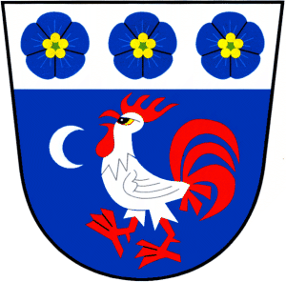

Obec Zábrodí
a Mateřská škola Horní Rybníky
se zapojí do akce
KRABICE OD BOT
aneb děti darují dětem k Vánocům

Akce, která má za cíl potěšit děti z chudších rodin v České republice. Radost těmto dětem udělají zase děti, jimž dospělí pomohou připravit jejich dárkovou krabici od bot.
Tu společně naplní dětskými dárky k Vánocům. Krabici dostane některé z dětí z chudých rodin a určitě mu udělá velkou radost.

Již zabalené krabice můžete na OÚ Zábrodí přinést
dne 24. listopadu 2022 od 8,00 -11,00 a 14,00 – 18,00h.

Mohl bych přidat dárek do krabice?

Věci do krabice můžete donést na Obecní úřad v Zábrodí
dne 21. listopadu 2022 od 8,00 -11,00 a 14,00 – 18,00h.,
a děti z MŠ Horní Rybníky krabice připraví a zabalí.

Čím naplnit krabici?
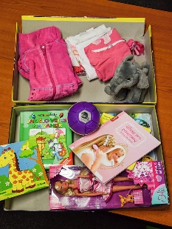
Pastelkami, sešity či bloky na kreslení, hračkami, hezkým tričkem, bonbóny, co vás a děti napadne...
Na vrch můžete přidat fotografii a třeba i vánoční pozdrav. Nezapomeňte, že věci by neměly být opotřebované, špinavé nebo příliš staré.

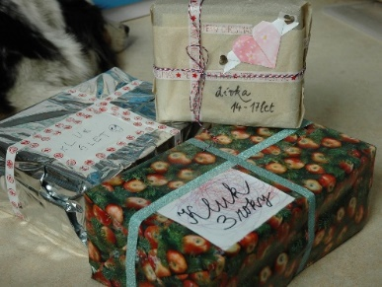
Jak krabici zabalit?

Jako hezký vánoční dárek.
Nalepit čitelný štítek s věkem
a pohlavím dítěte.

DĚKUJEME

Dárky budou předány dětem

prostřednictvím Diakonie ČCE - středisko BETANIE - evangelický domov v Náchodě a Evangelického sboru v Jaroměři - Semonicích.

